Что такое ТОС и зачем он нужен?
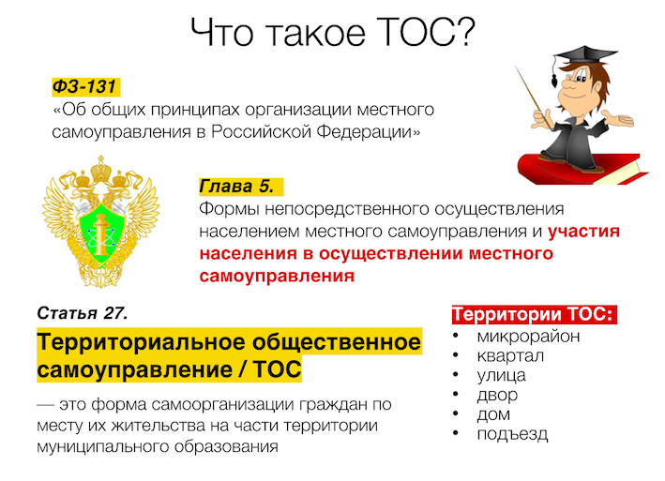
Более 12 лет назад в Российском законодательстве появилось положение предоставляющее гражданам самостоятельно принимать участие в управлении при решении вопросов местного значения.
Федеральным законом от 6 октября 2003 года №131-Ф3 «Об общих принципах организации местного самоуправления в Российской Федерации» (далее — Федеральный закон №131-Ф3) предусмотрено, что одной из форм участия населения в осуществлении местного самоуправления является территориальное общественное самоуправление (ТОС).
«Под территориальным общественным самоуправлением понимается самоорганизация граждан по месту их жительства на части территории поселения, внутригородской территории города федерального значения, внутригородского района для самостоятельного и под свою ответственность осуществления собственных инициатив по вопросам местного значения» (часть 1 статьи 27).
ТОСы возникают как «снизу», так и «сверху» Предполагается, что ТОСы возникают там и тогда, где и когда люди начинают самостоятельно заботиться о комфорте, чистоте и красоте своего двора, своей улицы или даже своей деревни. Такое тоже бывает, если территории сильно повезет на активного и конструктивного неформального лидера, который вдруг прочитал и понял статью 27 из ФЗ- 131. ТОСы такого типа создаются «снизу», сугубо по инициативе жителей, которым приходится затем уговаривать органы МСУ их зарегистрировать, как и положено по закону, и разрешить взять часть забот по содержанию территории на себя, причем безвозмездно. Тосовский труд на благо местного сообщества, преимущественно, волонтерский, причем свои мероприятия тосовцы организуют и проводят полностью сами, власть может только подсказывать, как сделать правильно, и поддержать инициативу небольшим вложением в виде стройматериалов на благоустройство или ремонт общественно-значимых объектов.
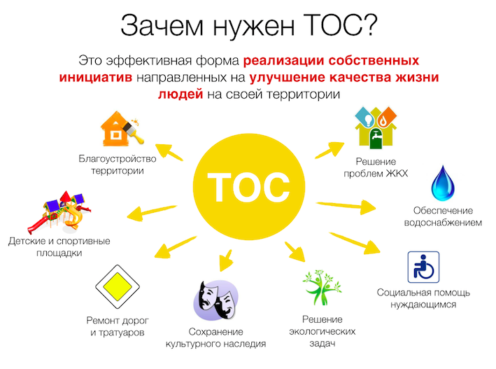
Из определения следует, что ТОС не может охватывать всю территорию муниципального образования, не является органом власти, при этом является частью местного самоуправления как института демократии. Это одна из форм участия населения в местном самоуправлении, а именно к развитию этого участия и призывает, начиная с мая 2014 года, все уровни власти Президент России. В то же время ТОС не является в чистом виде общественной самодеятельностью. ТОС считается официально созданным только после официальной регистрации. ТОСы без юридического лица регистрируют уполномоченные органы МСУ.
ТОСы с юридическим лицом — террорганы Минюста, при этом в составе документов для регистрации должен быть документ от муниципалитета. В этом смысле ТОС — наиболее удобная форма локального волонтерства, деятельность которой в любом случае подконтрольна муниципалитетам и может регулироваться муниципальными НПА. Наиболее впечатляющие результаты представлены в сельской местности, когда люди, поняв, что никто им этого не сделает в обозримом будущем, самостоятельно ремонтируют колодцы и водонапорные башни, дороги, пешеходные мосты и т. д. Власть здесь только помогает советами по соблюдению требований по техбезопасности, техникой и стройматериалами, выделяемыми по программам поддержки гражданских инициатив и т.д. Важно, что, работая инициативно и для себя, тосовцы не обязаны собирать и оформлять пакеты документации о ремонте и строительстве, участвовать в торгах по ФЗ-44. Но при этом власть не может напрямую поручить общественникам отремонтировать, к примеру, участок дороги, иначе это уже будет муниципальным заданием, и ТОС, наравне с прочими участниками рынка, должен будет бороться за него на торгах, а ни один ТОС не располагает таким объемом капитала, чтобы предоставить финансовые гарантии. Значит, власть должна предоставить гражданам полную свободу принятия решения: что для них на данный момент важнее — дорога или клуб. Это решение должно быть оформлено протоколом схода или собрания ТОСа, затем копия протокола должна быть под- шита в дело ТОСа, заведенного в муниципалитете, и на основании этого протокола бюджетная комиссия муниципалитета или представительный орган, или иной уполномоченный орган МСУ принимает решение о софинансировании гражданского проекта. Однако никто не мешает представителям муниципалитетов выступать в качестве приглашенных гостей на тосовских сходах и собраниях.
Для чего нужно общественное самоуправление?
Основной задачей общественного самоуправления является обустройство и благоустройство места проживания, создание инфраструктуры. Для этой цели ТОС вправе создавать объекты коммунально-бытового и социально-культурного назначения. ТОС разрабатывает проекты планов и программы развития соответствующей территории. Законодатель определяет довольно обширный перечень полномочий общественного самоуправления куда входит и контроль за качеством уборки территории, и организация работы по благоустройству и озеленению территории, созданию детских площадок, мест отдыха, физкультурно-оздоровительных комплексов, а так же учреждать коммерческие и некоммерческие организации для осуществления деятельности в интересах жителей территории общественного самоуправления.
Как финансируется территориальное самоуправление?
Вся деятельность ТОС финансируется в основном за счёт личных средств жителей территории, однако законодатель определяет, что территориальное самоуправление может получать и бюджетные средства, а так же определяется довольно широкий спектр возможностей получения грандов и целевого финансирования.
Очевидная польза ТОС
Потенциальный положительный эффект от деятельности ТОС наблюдается как для региональной, так и для муниципальной власти, и, конечно, для населения.
Для субъекта федерации:
- Эффективные рычаги управления территориями.
- Инструменты выявления, актуализации и мобилизации собственных внутренних резервов территории, ее бизнеса и общественности для решения задач по содержанию и развитию данной территории.
- Возможность экономии бюджетных средств по ряду социально-значимых направлений расходов с перспективой увеличения бюджетных инвестиций в развитие реальных секторов экономики.
- Механизмы мониторинга и мягкой коррекции общественного мнения, создания позитивного имиджа органов публичной власти и их руководителей.
- Гарантия формирования и активизации конструктивно настроенного электората и, в целом, гражданского общества.
- Вклад в формирование позитивного имиджа и узнаваемого бренда субъекта Федерации, рост инвестиционной привлекательности территории.
Для муниципального образования:
- Социально-экономическое развитие территории муниципалитета становится управляемым и предсказуемым за счет укрепления взаимодействия органов МСУ с населением.
- Состояние территории муниципалитета выходит из зависимости от общей финансово-экономической конъюнктуры.
- Гарантия участия жителей в решении наиболее острых проблем территории в различных социально-значимых сферах.
- Гарантия выявления и вовлечения в управленческий инструментарий скрытых или не актуализированных социально-экономических ресурсов территории, что, в т.ч. повышает инвестиционную привлекательность территории.
- Гарантия экономии расходов бюджета по социально-значимым направлениям за счет необязательности для ТОСов выполнять требования ФЗ-44 и иного антимонопольного законодательства.
- Возможность полного контроля органа МСУ за эффективностью расходования ТОСами выделяемых бюджетных средств.
- Самый быстрый, надежный и комфортный способ реализации норм федерального законодательства об общественном контроле, поддержке социально ориентированных НКО и иных законов, касающихся развития гражданского общества.
- Механизм выявления и формирования конструктивного электората, оздоровления социального климата, повышения уровня удовлетворенности граждан условиями жизни в муниципалитете.
- Возможность для создания муниципального кадрового резерва, прежде всего, для представительного органа МСУ. 10. Механизм воспитания грамотного, социально ответственного и активного собственника и налогоплательщика.
Для населения самоуправляющейся территории:
- Каждый житель может заявить о важной для него лично проблеме и принять непосредственное участие в ее решении.
- Каждый житель может реализовать свой личный потенциал для улучшения качества жизни на своей территории и заслужить тем самым уважение соседей.
- Каждый житель может воспользоваться механизмами ТОСа для создания своего позитивного политического имиджа, для старта в своей политической или управленческой карьере.
- Каждый житель может установить надежные рабочие и личные контакты с представителями органов власти, участвовать в формировании наказов для выборных должностных лиц органов власти.
- Жители территории получают реальные, определенные и защищенные законодательством возможности непосредственно участвовать в распределении бюджетных средств и контроле за эффективностью бюджетных расходов.
Как создать ТОС?
1. Без создания юридического лица
2. С созданием юридического лица Регистрируется в органах юстиции как некоммерческая организация в соответствии с законодательством РФ. В данном случае необходимо предусмотреть издержки, связанные с содержанием юридического лица.
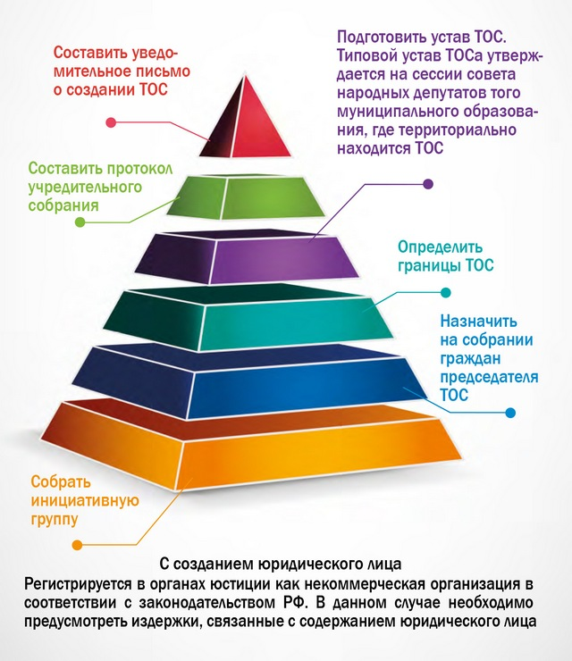
Этапы учреждения ТОС
1 этап «Предварительное собрание»
Для начала, Вам необходимо провести предварительное собрание среди жителей той территории, на которой вы хотите учредить ТОС. На предварительном собрании вам необходимо обсудить следующие вопросы:
1.Избрать Председателя и секретаря собрания.
2. Информировать Граждан о требованиях Положения «о территориальном общественном самоуправлении» в вашем муниципальном образовании.
3.Проголосовать за создание ТОС.( Самый важный пункт повестки)
4.Избрание инициативной группы для проведения мероприятий по созданию ТОС
2 Этап « Согласование организационных вопросов с Администрацией поселения»
Далее инициативной группе необходимо обратиться в Администрацию для согласования границ образуемого ТОСа и предоставлении жителям схемы территории, справки о численности населения, достигшего 16 –ти летнего возраста.( Все эти документы понадобятся для подачи заявления в собрание депутатов).
3 этап «Подача заявления в Собрание депутатов»
Инициативная группа подает заявление об установлении границ территории деятельности ТОС в городскую думу. Для принятия решения в вашу пользу необходимо соблюсти следующие условия:
- Границы территории ТОС не могут выходить за пределы территории муниципального образования.
- Территория, на которой осуществляется ТОС, как правило, должна составлять единую территорию.
Заявление об установлении границ территории деятельности ТОС подписывается инициативной группой. Заявление должно содержать следующие сведения:
1. ФИО
2. Адрес места жительства.
3. Паспортные данные подписавшихся.
3. Подписанное инициативной группой жителей заявление, а также согласованный с Администрацией пакет документов по данному вопросу — описание границ территории и схема территории, на которой планируется ТОС; справка о численности населения, проживающего на соответствующей территории и достигшего 16-летнего возраста, — направляются в городскую думу для принятия решения об установлении границ территории ТОС.

